Роль ходьбы в психическом развитии ребёнка 2-х лет.
Важным достижением раннего детства является овладение прямохождением. Первые самостоятельные шаги нелегки для ребёнка: движения скоординированы недостаточно, малыш часто теряет равновесие. В интенсивном овладении прямохождением важную роль играет взрослый, его поведение, отношение к первым попыткам ребёнка освоить пространство. Одобрение взрослых, их радостная поддержка заставляют ребёнка при падении подниматься и снова шагать. Очень скоро ребёнок начинает испытывать огромное удовольствие от того, что он владеет своим телом. Каждодневные упражнения ведут к постоянному совершенствованию ходьбы и всего двигательного аппарата, что быстро расширяет сферу доступного ему окружающего удивительного мира. Кроме того, малышам доставляет удовольствие сам процесс ходьбы. Полуторагодовалые дети ищут дополнительные трудности — идут туда, где горки, ступеньки, специально наступают на камешки.
Появляется новая возможность освоения окружающей среды. Происходит разрушение социальной ситуации младенчества- ситуации «МЫ» - теперь уже не мама ведёт ребёнка, а он ведёт маму, куда хочет. В связи с этим, уменьшается значение непосредственно-эмоционального общения, до сих пор единственного способа связи с внешним миром. Таким образом, ходьба это первое значительное новообразование раннего детства, знаменующее смену социальной ситуации младенчества на новую. Что же даёт ходьба в плане психического развития?
На рисунке изображены линии влияния ходьбы на психическое развитие ребёнка.
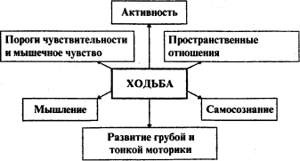
Во-первых, ходьба расширяет возможности ребёнка к активному действию.
Ребёнок полутора лет ни минуты не остаётся в покое. Он весь в движении. Успех в одних действиях побуждает его к новым. И наоборот- неудача подавляет собственную активность, а значит, и возможность развития психических функций.
Меняются и формы повседневной активности детей. Дети уже могут сами есть, одеваться, ходить в туалет. Конечно, пока им это дается с трудом и порой родители теряют терпение, глядя как их ребенок, высунув язык, пытается просунуть пуговицу в петлю, и делают это за него. Взрослый это сделает быстрее и аккуратнее, но тогда не следует огорчаться, что в старшем возрасте ваш ребенок будет удивлять своей инфантильностью и несамостоятельностью. Активность ребенка - это мощнейший инструмент совершенствования всех видов деятельности ребенка.
Во-вторых, интенсивно развиваются пороги чувствительности, мышечное чувство', ребенок учится дифференцировать цвета, звуки, форму и величину предметов, собственные движения.
Уже в середине 2-го года жизни ребёнок способен освоить разнообразные движения, носить и перемещать предметы. Самостоятельное передвижение следует поощрять. Оно расширяет контакт ребёнка с окружающей средой. Мир, доступный малышу для познания, при этом резко расширяется, улучшается восприятие расстояния и пространственного положения предмета. Самостоятельное передвижение расширяет контакт ребенка с окружающей средой. Мышечное чувство становится опорой в восприятии расстояния и пространственного положения предмета. Приближаясь к предмету, ребенок практически осваивает понятия удаленности и направления: «близко», «далеко», «вправо», «влево», «вверх», «вниз», «рядом». Постепенно дети определяют пространство от себя к предмету, сохраняют представление о расположении вещей, мебели в комнате. Свободно передвигаясь, ребенок выходит за пределы своей комнаты и расширяет круг познаваемых вещей.
Ходьба позволяет ребенку узнавать предметы с разных сторон — он практически узнает их форму, величину, цвет и другие свойства. Визуальный контакт с удаленными предметами заменяется на втором году жизни непосредственным практическим контактом, который имеет очень важное значение в психическом развитии ребенка.
Формирование предметных действий тесно связано с изменением характера ориентировочной деятельности ребёнка. Если младенец, получив незнакомый предмет, манипулирует им всеми известными способами, то ребёнок раннего возраста выясняет, как его можно употребить. Ориентировка типа «что такое?» сменяется на другую: «что с этим можно делать?». Действия ребёнка с одним и тем же предметом постепенно из ручных становятся орудийными. Вспомним хотя бы, как далеко не сразу он овладевает таким, казалось бы, простым предметом-орудием, как ложка. Лишь после довольно длительного обучения ребёнок усваивает основные приёмы пользования ею.
В-третьих, благодаря развитым порогам чувствительности и мышечного чувства совершенствуются двигательные навыки, в частности развивается грубая и тонкая моторика.

Динамика развития «грубой» и «тонкой» моторики

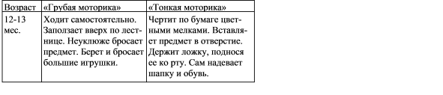

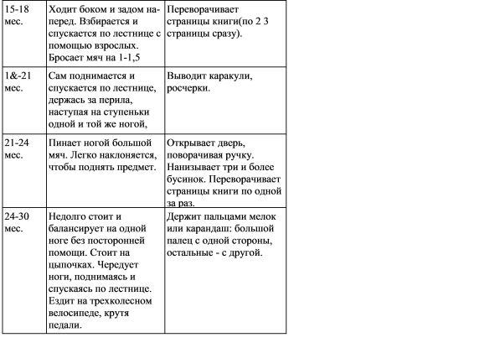

В-четвертых, благодаря развитым двигательным навыкам «ходячий» ребенок значительно быстрее осваивает пространство, в частности, более точно оценивает местоположение предметов, как по отношению к себе, так и между ними.
В-пятых, в связи с освоением ходьбы и большей автономией ребенок открывает для себя окружающий мир. В известных ему вещах он открывает новые стороны. В ситуациях, затрудняющих добиться желаемого, он пытается найти путь к успеху. Таким образом, создаются условия для развития элементарных форм мышления. Совершенствование движений стимулирует появление инициативных движений: ребенок начинает играть, строить, рисовать, а отсюда и развитие творческих действий.
Наконец, в-шестых, освоение ходьбы стимулирует развитие самосознания. На 3-м году малыш открывает для себя: «Я могу», что порождает и новые потребности и новую форму самосознания, что выражается в его желаниях - «Я хочу!» В-четвертых, благодаря развитым двигательным навыкам «ходячий» ребенок значительно быстрее осваивает пространство, в частности, более точно оценивает местоположение предметов, как по отношению к себе, так и между ними.

